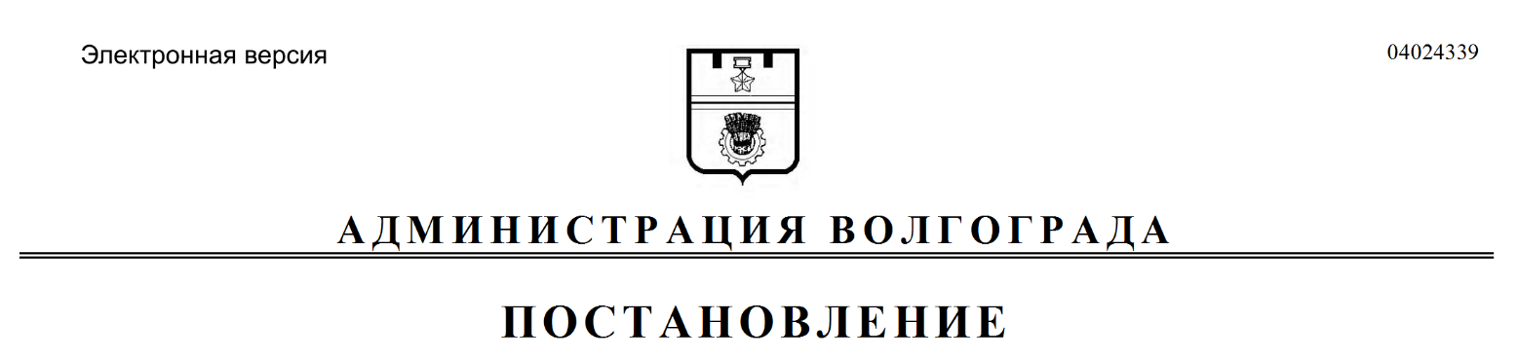
от 13.08.2018 № 1108

О признании утратившими силу муниципальных правовых актов Волгограда

Руководствуясь статьями 7, 39 Устава города-героя Волгограда,
администрация Волгограда
ПОСТАНОВЛЯЕТ:
1. Признать утратившими силу постановления администрации Волгограда:
1.1. От 03 сентября 1997 г. № 1038 «О создании службы (отдела)
территориального (градостроительного) кадастра города при комитете по
градостроительству и архитектуре администрации Волгограда».
1.2. От 15 декабря 1998 г. № 1577 «О Порядке оформления разрешения на производство строительно-монтажных работ при поэтапном проектировании и строительстве».
1.3. От 25 декабря 1997 г. № 1471 «О запрещении строительства
контейнерных автозаправочных станций».
2. Настоящее постановление вступает в силу со дня его официального опубликования.

Глава администрации В.В.Лихачев

